Ankommen im Lernkontext:
Wo zwei oder drei in meinem Namen versammelt sind, da bin ich mitten unter ihnen.
Entwicklung von Vorstellungen:
Die Kinder erhalten die Figuren und die Textstreifen aus M 2.1 und geben ihr Vorwissen weiter. Lehrer*in ergänzt. L. legt das Datum in die Mitte: heute noch erinnert uns jeden Tag das Datum an der Tafel, auf dem Handy, am Computer usw. an Jesus. Dann legt sie dieses Bild in die Mitte. L:
Wo ist Jesus jetzt? Wo wohnt Jesus die letzten ca. 2000 Jahre?
Sie legt einen weiteren Textstreifen„Wo wohnt Jesus jetzt?“ unter das Bild.
Datumn
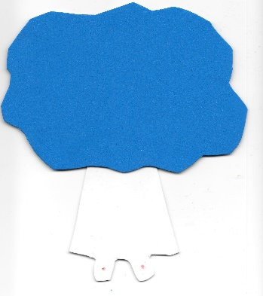
Wo wohnt Jesus jetzt?
L: Was denkst du? Behalte deine Meinung für dich. Zuerst schreibst und malst du, was du denkst. Erst in der Du-Phase tauscht ihr euch mit einem Partner aus. Wer fertig ist, wartet am Haltepunkt auf ein Kind, das auch mit der Ich-Phase fertig ist.
Kompetenzen darstellen:
Die Schülerinnen und Schüler stellen nur ihre Antworten, Gedanken, Ideen usw. dar und tauschen sich im Team mit einem Partner, der sich durch das Warten am Haltepunkt ergibt, aus.
Kompetenzen präsentieren:
Im Plenum in einer WIR-Phase sammelt die L. die Antworten der Kinder in einem Cluster.
Abschluss: Wir reden heute über zwei verschiedene Räume, die wir „im Himmel“ nennen. Da gibt es den Himmel, den wir sehen und den Himmel, den wir nicht sehen.
L. hängt die Worte „sky“ und „heaven“ auf. Das hat etwas mit diesen beiden Wörtern zu tun, mehr dazu erfahrt ihr in der nächsten Religionsstunde.
Wo wohnt Jesus jetzt? Lernstandserhebung
Schreibe/male: Wo wohnt Jesus jetzt? Was denkst du?

Was glauben Christen?

Diese Fragen habe ich noch:

Das interessiert mich:

. .20
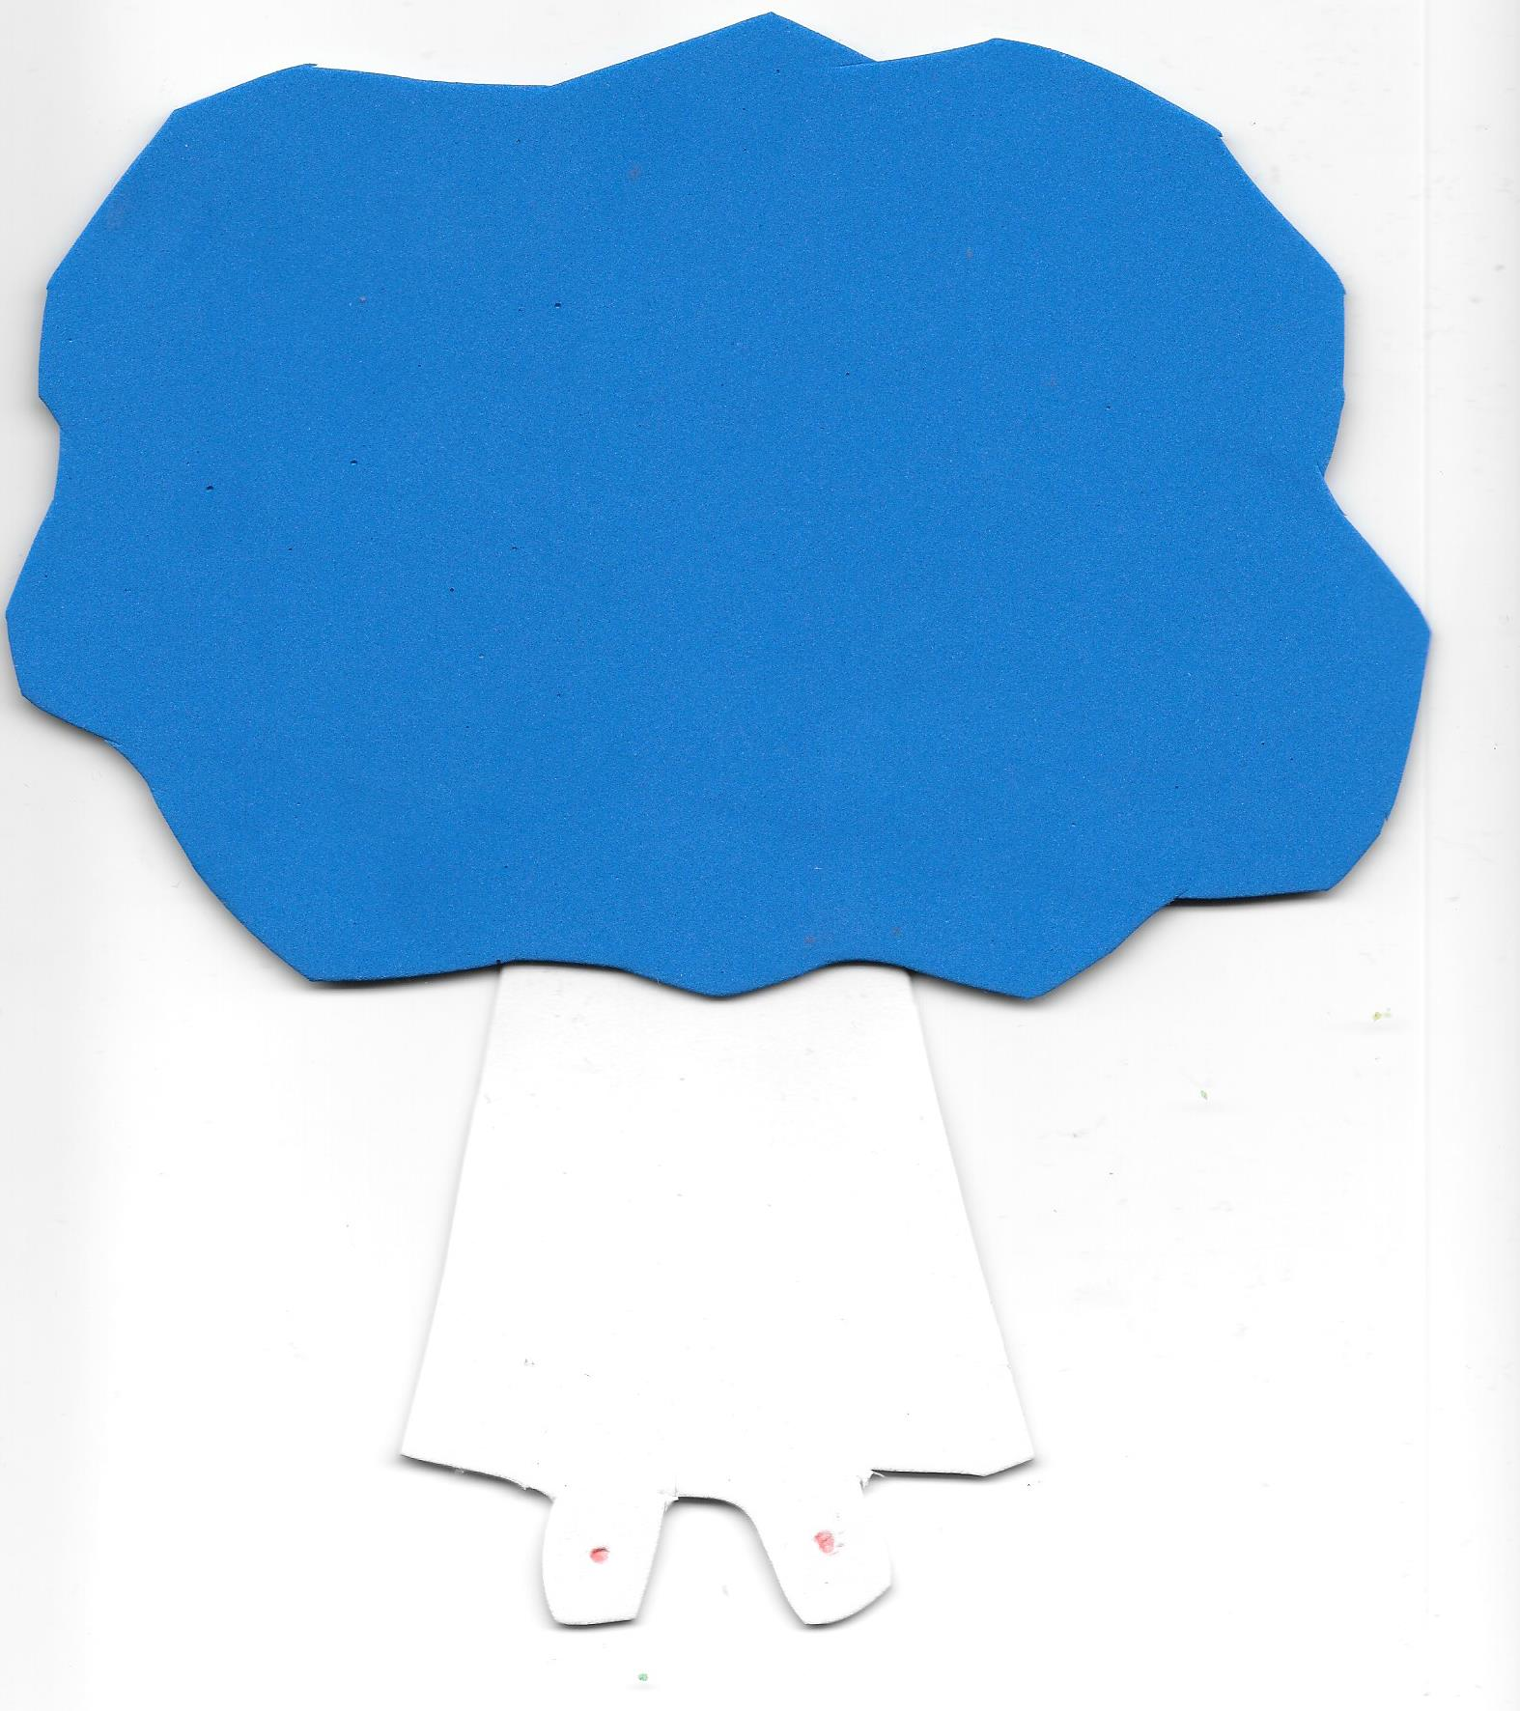
Wo wohnt Jesus jetzt?

